**罗湖外语初中学校**

**初二数学学业水平评估试卷（第13周）**

**班级： 姓名：**

**一、单选题**

11．已知点*A*（1，*a*）、点*B*（*b*，2）关于原点对称，则*a*+*b*的值为（　　）

A．3 B．﹣3 C．﹣1 D．1

12．下列运算正确的是（　　）

A．菁优网-jyeoo B．菁优网-jyeoo C．菁优网-jyeoo D．菁优网-jyeoo

13．下列各图是以直角三角形各边为边在三角形外部画正方形得到的．每个正方形中的数及字母*S*表示所在正方形的面积，其中*S*的值恰好等于5的是（　　）

A．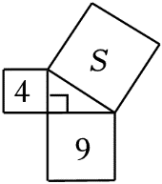 B．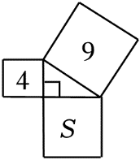 C．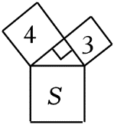 D．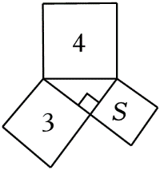

14．小张的爷爷每天坚持体育锻炼，星期天爷爷从家里跑步到公园，打了一会太极拳，然后沿原路慢步走到家，下面能反映当天爷爷离家的距离*y*（米）与时间*t*（分钟）之间关系的大致图象是（　　）

A．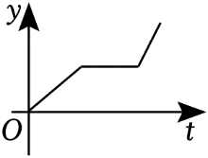B．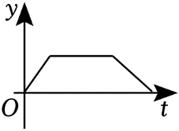C．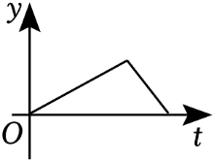 D．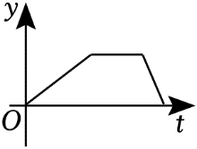

15．如图为函数*y*＝*kx*+*b*（*k*、*b*为常数，*k*≠0）的图象，则关于*x*的方程*kx*+*b*＝3的解为（　　）

A．*x*＝0 B．*x*＝2 C．*x*＝3 D．无法确定

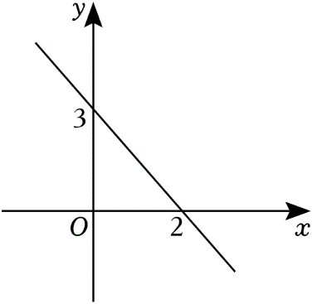

16．如图，若点*Q*（*a*，*a*+5）在直线*AB*上，则*a*的值为（　　）

A．2 B．﹣2 C．6 D．﹣6

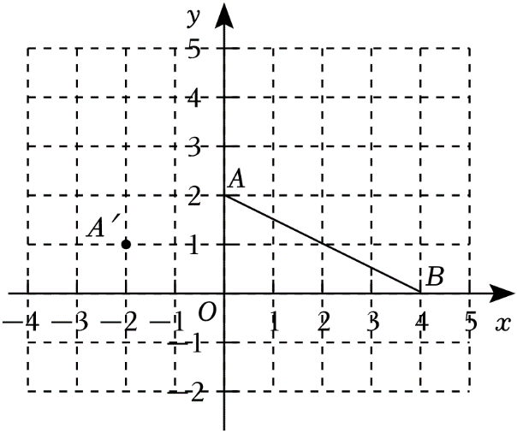

17．如图，直线*l*：*y*＝﹣*x*+*m*交*x*轴于点*A*，交*y*轴于点*B*（0，4），点*P*（*n*，5）在直线*l*上，已知*M*是*x*轴上的动点，当以*A*，*P*，*M*为顶点的三角形是直角三角形时，点*M*的坐标为（　　）

A．（﹣1，0） B．（﹣5，0）C．（﹣1，0）或（﹣6，0） D．（﹣1，0）或（﹣5，0）

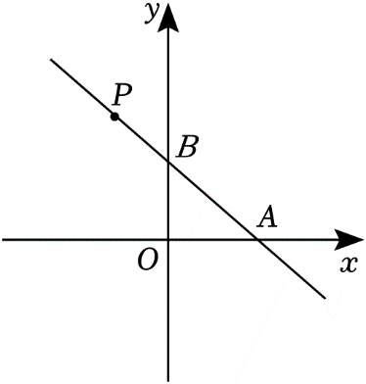

18．已知，如图长方形*ABCD*中，*AB*＝3*cm*，*AD*＝9*cm*，将此长方形折叠，使点*B*与点*D*重合，折痕为*EF*，则△*ABE*的面积为（　　）

A．3*cm*2 B．4*cm*2 C．6*cm*2 D．12*cm*2

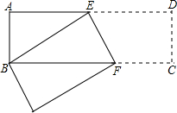

19．*A*，*B*两地相距640*km*，甲、乙两辆汽车从*A*地出发到*B*地，均匀速行驶，甲出发1小时后，乙出发沿同一路线行驶，设甲、乙两车相距*s*（*km*），甲行驶的时间为*t*（*h*），*s*与*t*的关系如图所示，下列说法中正确的个数是（　　）

①甲车行驶的速度是60*km*/*h*，乙车行驶的速度是80*km*/*h*；

②乙出发4*h*后追上甲；

③甲比乙晚到菁优网-jyeoo*h*；

④甲车行驶8*h*或9菁优网-jyeoo*h*，甲，乙两车相距80*km*；

A．1个 B．2个 C．3个 D．4个

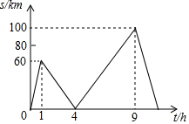

20．如图以直角三角形*ABC*的斜边*BC*为边在三角形*ABC*的同侧作正方形*BCEF*．设正方形的中心为*O*，连结*AO*，如果菁优网-jyeoo，*AO*＝3．则正方形*BCEF*的面积为（　　）

A．18 B．32 C．34 D．50

